**Цикл уроков по теме:**

**«Лоскутное шитье»**

Поурочный план занятий  
  
Занятие 1. История создания изделий. Современные направления.   
  
*Практическая работа*: поиск информации . Подготовка тканей, изготовление шаблонов.  
  
Занятие 2. Цветовой круг и цветовые сочетания.   
  
*Практическая работа*: составление проекта узора.  
  
Занятие 3. Техника «розетт».  
  
*Практическая работа*: коллективная работа «Салфетка дружбы».  
  
Занятие 4. Техника «Бревенчатая изба».  
  
*Практическая работа*: прихватка.  
  
Занятие 5. Творческая мастерская.  
^

***Практическая работа*: самостоятельный творческий проект *(по выбору учащихся)***

**Пояснительная записка**

на уроках швейного дела учащиеся изучают такой вид работы с кусочками ткани, как «лоскутное шитье». Занимаются школьницы по соответствующей программе, на занятиях знакомятся с историей лоскутной техники, с направлениями современной моды, учатся экономному расходу ткани при раскрое по шаблону, подготавливают детали кроя к обработке, выполняют необходимые стежки и швы. В качестве объекта труда учащиеся выполняют игольницы, прихватки, игрушки, сумочки, декоративные панно и многое другое.  
  
Все выполняемые учащимися работы расположены по принципу от простого к более сложному. Приобретая на уроках навык работы с лоскутом, учащиеся могут приступать к выполнению более трудоемких вещей.  
  
Учащиеся, прежде чем приступить к работе, осуществляют подбор цветов и рисунков тканей, а также составляют проект будущего узора.

Основные формы работы в представленной серии уроков : демонстрация готовых материалов (фронтальная работа), публичное обсуждение с демонстрацией результатов самостоятельной работы учащихся (групповая, индивидуальная форма работы), организация контроля по заранее подготовленным материалам (тестам, схемам, рисункам).

**Занятие № 1**  
  
**Тема: «История создания изделий. Современные направления»**  
  
  
**Цель**

**образовательная:**  
Познакомить учащихся с историей, видами лоскутного шитья, его связью с направлениями современной моды  
 формирование целостной системы ведущих знаний по теме.  
  
**воспитательная**   
 чувство коллективизма, взаимопомощи и поддержки друг друга;

уважение к людям труда.

**коррекционная**

* наглядно-образное и пространственное мышление;
* коррекция речемыслительной деятельности. сенсомоторных процессов.
* акцентировать внимание учащихся на возможностях информационных технологий, при изучении данной темы.

**Наглядные пособия, инструменты, приспособления**:  
  
плакаты и подбор фотографий по теме «Лоскутная техника», комплекты раздаточного материала для каждого учащегося (наборы лоскута, картон), чертежные инструменты.  
**На классной доске**: число, тема урока.  
^

**ХОД ЗАНЯТИЯ**

**План урока:**

1) организационный момент

2) рассказать об истории искусства шитья из лоскутков (рассказ учителя);

3) показать инструменты, оборудование, материалы (запись) и рассказать об их назначении;

4) раскрыть понятие «лоскутная работа», показать коллекцию моделей одежды, предметов интерьера (беседа, запись);

5) практическая работа: поисковая работа по теме урока, работа с комплектами раздаточного материала, изготовление шаблона (закрепление материала).  
 **Содержание урока.** Проверка готовности к уроку: наличие тетрадей, дневник, канцелярских принадлежностей, отметить отсутствующих, сообщить план занятия,   
  
Искусство шить из лоскутков издавна известно многим народам. Технология соединения фрагментов разных тканей была известна уже в Древнем Риме. Применялась для выполнения подушек, одеял, матрасов. Как докладывают исторические хроники – это благодаря крестоносцам, которые использовали технику инкрустации тканей при изготовлении знамен, палаток и одежды. Уже в XI веке распространилась она и в Европе. С тех времен все чаще воины пользовались стеганной одеждой, обеспечивающей во время военных походов, хорошую защиту от холода.  
  
Многие узоры и техники в области искусства пэчворк пришли к нам из Америки. Там начало традиции стежки относят к XVIII веку, когда завезли ее туда английские и голландские поселенцы. Чисто практические соображения повлияли на то, что даже самые маленькие кусочки разных тканей использовались ими для сшивания одеял, которые помогали пережить холода. Со временем искусство пэчворк и стежки стало народным искусством, передаваемым из поколения в поколение. Узоры, происходящие из Америки, составляют существенное творческое вдохновение для современного искусства пэчворк.  
  
В России лоскутные одеяла, подушки, одежда и коврики появились в середине XIX века. Как утверждают некоторые, повлияло на это появление недорогой ткани – ситца. Сегодня изготовление стеганных изделий и мозаики из кусочков тканей – это вид декоративного искусства  
  
Для работы необходимы следующие инструменты, принадлежности и материалы: тетрадь, альбом, линейка, цветные карандаши, ластик, фломастеры, ножницы, нитки, иглы для ручных и машинных работ, хлопчатобумажный лоскут, калька, картон, булавки.  
  
**^ Практические работы.** *На уроке:* поисковая работа по теме «История и современность лоскутного шитья», сбор информации. Изучение набора образцов тканей. Правила изготовления шаблонов (запись в тетради). Изготовление одного шаблона (квадрат).  
  
*Дома:* изготовление шаблона «треугольник» «ромб», «пятиугольник», подготовить материалы и инструменты для последующей работы.  
**Занятие № 2**  
  
 **Тема: «Цветовой круг и цветовые сочетания»**  
  
  
**Цель:**  
**образовательная**  
Познакомить учащихся с историей, видами лоскутного шитья, его связью с направлениями современной моды  
 формирование умения сочетать знания и навыки, которые   
обеспечивают успешное выполнение деятельности.  
  
**воспитательная**   
 чувство коллективизма, взаимопомощи и поддержки друг друга;  
 уважение к народным традициям; уважение к людям труда.

**коррекционная**

развивать творческие способности учащихся, эстетический вкус. коррекция сенсомоторных процессов при отработке навыков. коррекция речемыслительной деятельности.

**Наглядные пособия, инструменты, приспособления**:  
  
плакаты «Цветовой круг», «Орнаменты»  
  
**На классной доске**: число, тема урока.  
  
^

**ХОД ЗАНЯТИЯ**

**План урока:** 1) дать краткие сведения по основам цветоведения (объяснение, показ наглядных пособий, интерактивная игра); 2) сообщить сведения об использовании орнамента в декоративно-прикладном искусстве, симметрии и асимметрии, о геометрическом орнаменте; 3) практическая работа: составление проекта узора (закрепление материала).  
  
**^ Содержание урока.** Проверка готовности к уроку, домашнего задания.  
  
Цветоведение (материал для рассказа):

игра «Составь узор», «Подбери цвет».   
  
***Примечание:*** Учащиеся командами (бригадами) работают над индивидуальным заданием, например:

* Используя однородную цветную палитру, закрасьте предложенный рисунок;
* Используя палитру «материал», подберите соответствующую фактуру и составьте рисунок  
    
    
  **Практическая работа.** Составление эскиза изделия   
    
  ***Примеры работ учащихся:***  
    
  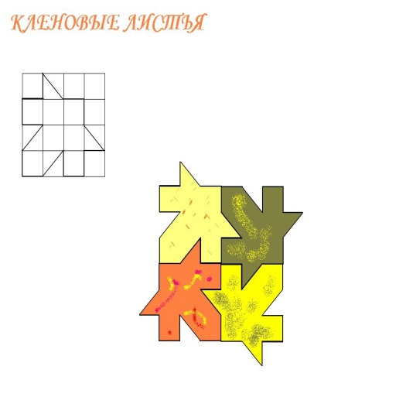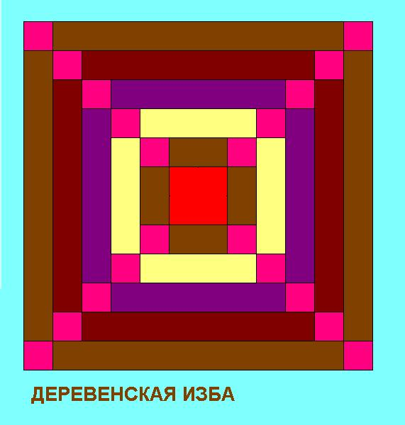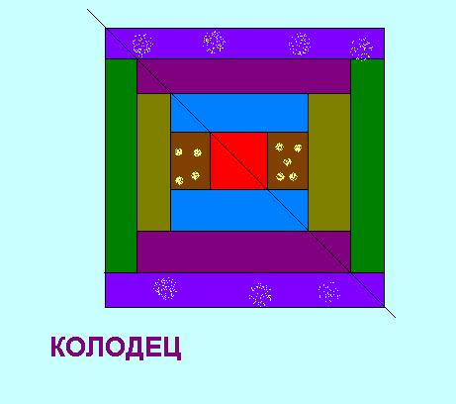  
    
    
    
    
  **^ Критерии оценки:** правильно составлена композиция, гармонично сочетаемые цвета, выдержаны размеры работы, правильно оценено назначение будущей работы.  
    
  **Домашнее задание:**  составить эскиз техники «розетт».  
    
  **Занятие № 3**  
    
   **Тема: «Техника «розетт»**  
    
    
  **Цель:**

**образовательная**  
Познакомить учащихся с техникой «розетт».  
 формирование умения сочетать знания и навыки, которые обеспечивают успешное выполнение деятельности; формировать навыки, которые точно и безошибочно выполняются, доведенные в силу многократного повторения до автоматизма.

**воспитательные**  
 чувство коллективизма, взаимопомощи и поддержки друг друга;  
 содействовать развитию детей умений общаться.  
  
**коррекционные**

развивать память. Внимание, творческие способности учащихся, эстетический вкус. корректировать речемыслительную деятельность. Развивать пространственную ориентацию.

**Наглядные пособия, инструменты, приспособления**:  
  
Образцы работ, инструменты и приспособления для работы, лекала.  
  
**На классной доске**: число, тема урока.  
^

**ХОД ЗАНЯТИЯ**

**План урока:**

1) организационный момент, проверка домашнего задания;

2) алгоритм выполнения техники «розетт»;

3) коллективная практическая работа: «Салфетка дружбы» (закрепление материала).  
  
**^ Содержание урока.** Проверка готовности к уроку: наличие тетрадей, дневник, швейных принадлежностей, отметить отсутствующих, сообщить план занятия. Проверка домашнего задания *(см. пример).* Инструктаж по ТБ при работе с иглой, ножницами, утюгом. Разбор алгоритма выполнения техники «розетт».   
  
**^ Коллективная практическая работа.** Подбор тканей по цвету, рисунку, фактуре, выполнение заготовок, соединение деталей, рассказ (защита) своей работы (работа бригадами).  
  
**^ Критерии оценки:** работа выполнена аккуратно, эстетично; хорошо подобрана цветовая гамма тканей; работа между членами бригады распределена одинаково.  
  
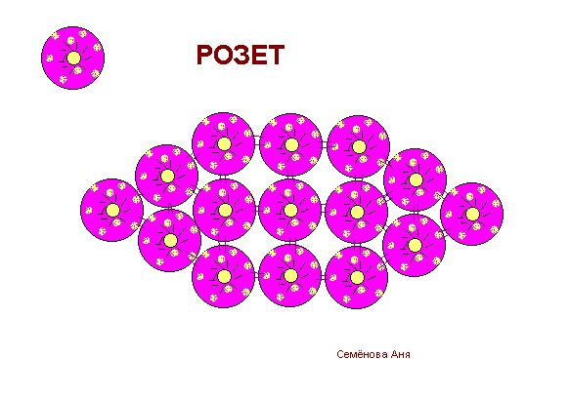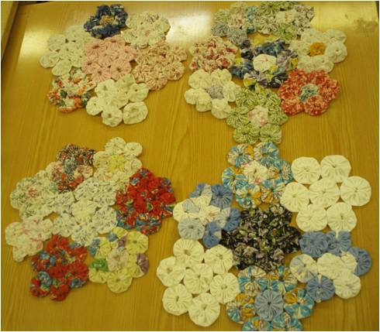  
  
***Пример домашней работы учащихся на уроке***

**Занятие № 4**  
  
**Тема: «Техника «Бревенчатая изба»**  
  
  
**Цель:**

**образовательная**  
Познакомить учащихся с понятием «растр» и с техникой «Бревенчатая изба».  
  
 формирование умения сочетать знания и навыки, которые обеспечивают успешное выполнение деятельности;

формировать навыки, которые точно и безошибочно выполняются, доведенные в силу многократного повторения до автоматизма.

**воспитательные**  
чувство коллективизма, взаимопомощи и поддержки друг друга;  
способствовать воспитанию любви к Родине, содействовать формированию интереса к историческому прошлому своего народа;  
 содействовать развитию детей умений общаться.  
 **коррекционные**

развивать память, внимание. творческие способности учащихся, эстетический вкус

коррекция сенсомоторных процессов при отработке навыков операций, развитие пространственной ориентации. Развитие речи учащихся.

**Наглядные пособия, инструменты, приспособления**:  
  
Образцы работ, инструменты и приспособления для работы, шаблоны.  
  
**На классной доске**: число, тема урока.  
^

**ХОД ЗАНЯТИЯ**

**План урока:** 1) организационный момент; 2) лоскутная техника «Бревенчатая изба», алгоритм выполнения техники; 3) составление узора 4) практическая работа «Прихватка» (закрепление материала).  
  
**^ Содержание урока.** Проверка готовности к уроку: наличие тетрадей, дневник, швейных принадлежностей, отметить отсутствующих, сообщить план занятия. Инструктаж по ТБ при работе со швейными принадлежностями.   
  
«Изба», «дом», «хижина» - так по-разному именуют люди то место, где им уютно и безопасно, куда всегда можно вернуться. Полоски ткани изображают бревна, а центральный квадрат символизирует сердце дома. Именно об этом, наверное, думали мастерицы, изобретая своеобразный узор из лоскутков ткани для украшения своего дома. Этот узор традиционно считается американским, хотя различные его вариации использовались еще со времен античности – например, в паркетной мозаике. Однако именно в Америке были придуманы десятки вариаций узора, и его использование стало повсеместным. Некоторые композиции настолько популярны, что имеют собственные имена: «Свет и тень», «Возведение амбара», «Ступени Дворца правосудия», «След молнии» и многие другие, отражающие различные стороны жизни.   
  
Полоски ткани изображают бревна, а центральный квадрат символизирует сердце дома. Красный цвет олицетворяет домашний очаг, дарующий тепло и пищу, а желтый – свет фонаря, который висел на окне и позволял найти в темноте дорогу к дому.   
  
  
***Разбор алгоритма выполнения техники «Бревенчатая изба».*** Итак, центральный квадрат в данном узоре является основой, вокруг которой строится «Бревенчатая изба». Орнамент означает перекрещивающиеся бревна избы с очагом или фонарем в центре. Светлые полоски соответствуют освещенным стенам избы, а темные изображают теневые её углы. Полоски или «бревна» одинаковой толщины, но постепенно увеличивающей длины окружают квадрат как бы «концентрическими кругами». Весь блок может иметь не менее двух и не более шести колец. Центральный квадрат и по сей день традиционно выполняют из однотонной ткани, а «бревна» могут быть самых разных цветов и рисунков.  
  
**^ Практическая работа.** Составление эскиза работы *.* Подбор тканей по цвету, рисунку, фактуре, выполнение заготовок, соединение деталей. Обсуждение составленных эскизов.  
  
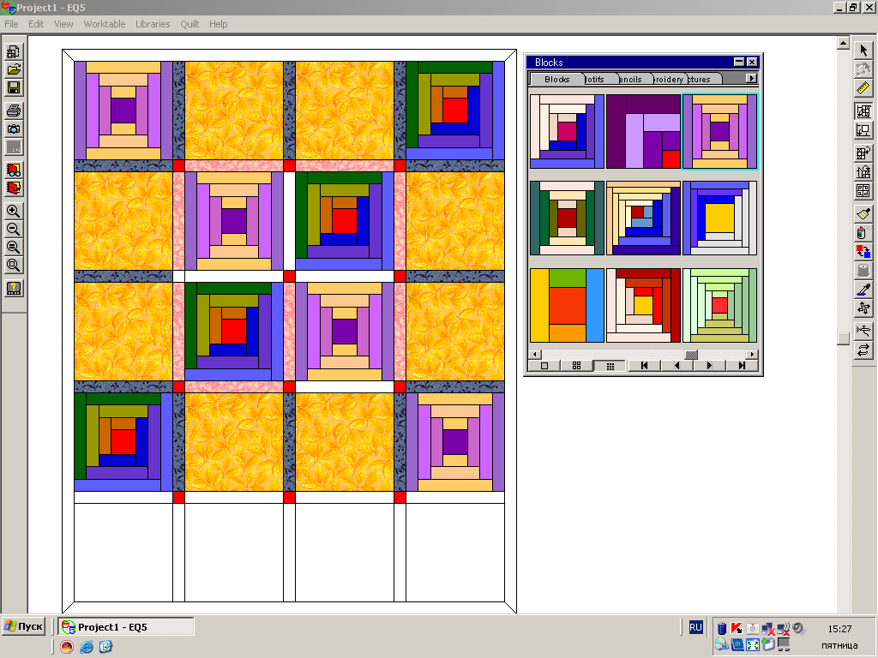  
  
  
После составления эскиза и подбора материала – раскрой прихватки по технологической карте. Сметывание и стачивание деталей. Окантовка изделия. Влажно-тепловая обработка.  
  
**^ Критерии оценки:** работа выполнена аккуратно, эстетично; хорошо подобрана цветовая гамма.  
  
  
**Домашнее задание:** подумать над темой «Мой творческий проект – игрушка в стиле «розетт».

**Занятие № 5**  
  
**Тема: «Творческая мастерская»**

**Цель:**

**образовательная**  
Создание собственной творческой работы в технике «розетт».  
 формирование умения сочетать знания и навыки, которые обеспечивают успешное выполнение деятельности; формировать навыки, которые точно и безошибочно выполняются, доведенные в силу многократного повторения до автоматизма.

**воспитательные**  
 формирование положительной мотивации к предмету;  
формирование любви к родному краю, уважения к народным традициям;  
содействовать развитию детей умений общаться.  
  
**коррекционные**

развивать внимание, память, творческие способности учащихся, эстетический вкус, развивать пространственную ориентацию при организации рабочего места. Развивать сенсомоторные процессы при отработке навыков.

**Наглядные пособия, инструменты, приспособления**:  
  
Инструменты и приспособления для работы, шаблоны, учебник «Пэчворк  
  
**На классной доске**: число, тема урока.  
^

**ХОД ЗАНЯТИЯ**

**План урока:** 1) организационный момент; 2) составление схемы творческого проекта; 3) выполнение творческого проекта (закрепление материала); 4) работа с учебником «Пэчворк и квилт» (пополнение дневника мастерицы).  
  
**^ Содержание урока.** Проверка готовности к уроку: наличие тетрадей, дневник, швейных принадлежностей, отметить отсутствующих, сообщить план занятия. Инструктаж по ТБ при работе со швейными принадлежностями. Сообщения учащихся по теме домашнего задания, выполнение творческой работы. Выполненные работы (фото и описание) заносится в дневник мастерицы «Пэчворк и квилт», тем самым создается база творческих работ учащихся.